Energia w torebce - żywność liofilizowana Trek'N Eat
Żywność liofilizowana staje się coraz bardziej popularna wśród podróżników oraz osób wybierających się na trekkingi, wyprawy rowerowe, spływy kajakowe czy rejsy żeglarskie. Od dawna używają jej na wyprawach himalaiści. Jej zaletą jest łatwość przygotowania. Danie wystarczy zalać wodą, zamieszać, odczekać i już po 8-10 minutach pełnowartościowy posiłek jest gotowy do spożycia. Można go jeść wprost z opakowania.

W ofercie firmy Trek'N Eat, europejskiego lidera w produkcji liofilizatów, należącego do Katadyn Group znajdziemy szeroką gamę potraw, składających się z dań mięsnych i rybnych, zup, posiłków wegetariańskich oraz śniadań, deserów i przekąsek. Poniżej przedstawiamy najciekawsze nowości ostatnich miesięcy.
Nowością na rok 2014 jest barszcz, u nas zwany ukraińskim, gdzie indziej rosyjskim, z dużą ilością pożywnych i świeżych dodatków takich jak: kawałki wołowiny, marchewka, kapusta i seler. Podczas gdy przygotowanie tradycyjnego barszczu wymaga długiego gotowania na wolnym ogniu, z Trek'N Eat zajmie nie więcej niż 10 minut! Do tego mamy gwarancję, że nasz obiad nie będzie zawierał ani barwników, ani konserwantów czy też wzmacniaczy smaku. „Barszcz” Trek'N Eat jest posiłkiem bezglutenowym i o niskiej zawartości tłuszczu.

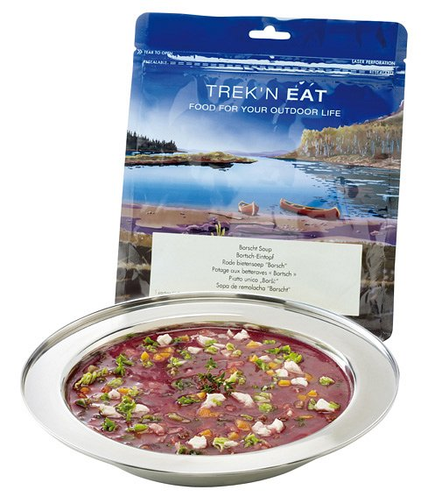
„Fondue po szwajcarsku” to prawdziwa gratka dla miłośników potraw z dużą ilością sera. Ta liofilizowana zupa serowa w stylu szwajcarskim zawiera już wszystkie potrzebne składniki. Jedyne, co musimy zrobić, by cieszyć się smakiem tego dania, to dodać 190 ml zimnej wody i mieszając doprowadzić do wrzenia. Posiłek nie zawiera barwników, konserwantów, wzmacniaczy smaku ani utwardzonych tłuszczów. Niska waga, łatwość przyrządzenia oraz wyśmienity smak przekonał już wielu poszukiwaczy przygód. Z „Fondue po szwajcarsku” nawet najbardziej nieprzyjazne wnętrze namiotu postawionego w eksponowanym terenie stanie się przytulną salą jadalną alpejskiego schroniska.

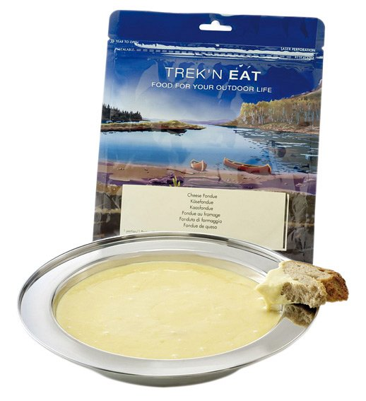
„Musli pełnoziarniste z owocami” zapewni nam zdrowy początek dnia. Doskonałe na śniadanie, jak i przekąskę w ciągu dnia. Mieszanka pełnoziarnistych płatków m.in. owsianych i kukurydzianych, z dodatkiem orzechów, rodzynek, ziaren słonecznika, kawałków migdałów oraz świeżych owoców doda energii nie tylko przed wędrówką z plecakiem. Można to danie spożywać na ciepło lub zimno. Wystarczy dopełnić opakowanie 210 ml wody.

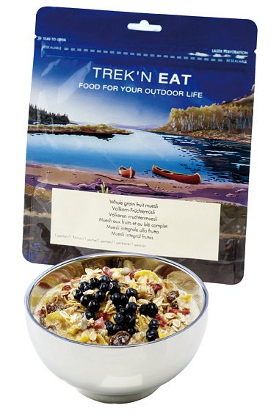
Żywność organiczna, wytworzona bez użycia pestycydów i nawozów sztucznych już od dawna jest bardzo popularna na Zachodzie. Również w Polsce zwolennicy zdrowego odżywiania rosną w siłę i na pewno zaciekawi ich danie z oferty firmy Trek'N Eat, sygnowane znaczkiem „Organic”. To „Purée z papryką chili, warzywami i chrupkami z konopi”. Nawet proste purée ziemniaczane jest w stanie zapełnić żołądek, tak żebyśmy nie czuli głodu. Trek'N Eat dodała do tego odrobinę chili, co docenią zwolennicy pikantnych dań. Starannie dobrane warzywa dostarczą świeżości i witamin, a chrupiące nasiona konopi będą stanowić ciekawe urozmaicenie.

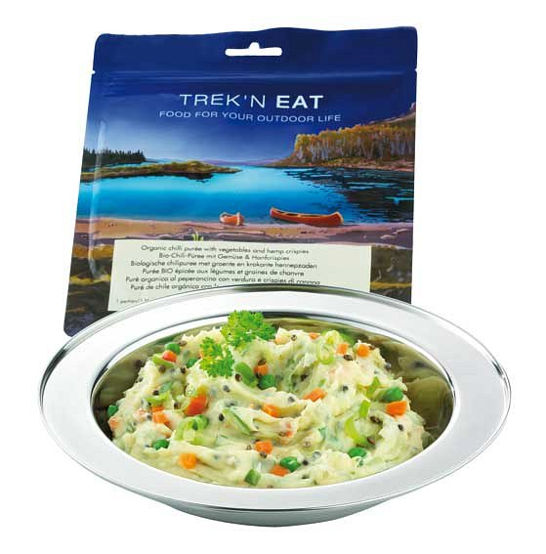
Liofilizaty są lekkie, proste w przygotowaniu, pozwalają oszczędzić czas i energię. Do ich produkcji nie używa się konserwantów. Zaletą jest to, że zachowują nie tylko kształt, barwę, smak i aromaty potrawy, ale przede wszystkim witaminy i wszystkie składniki odżywcze. Warto je wypróbować na kolejnym wyjeździe!
Pełną ofertę dań liofilizowanych marki Trek'N Eat można przeglądać na www.ceneria.pl
Dystrybucja w Polsce: Ravenoutdoor, Kraków

